Evidencia de Código - index.php (Bitácora No. 6)
Proyecto: EcoFuturo — Educación Ambiental | Archivo: index.php
1. Captura de Pantalla / Evidencia Visual
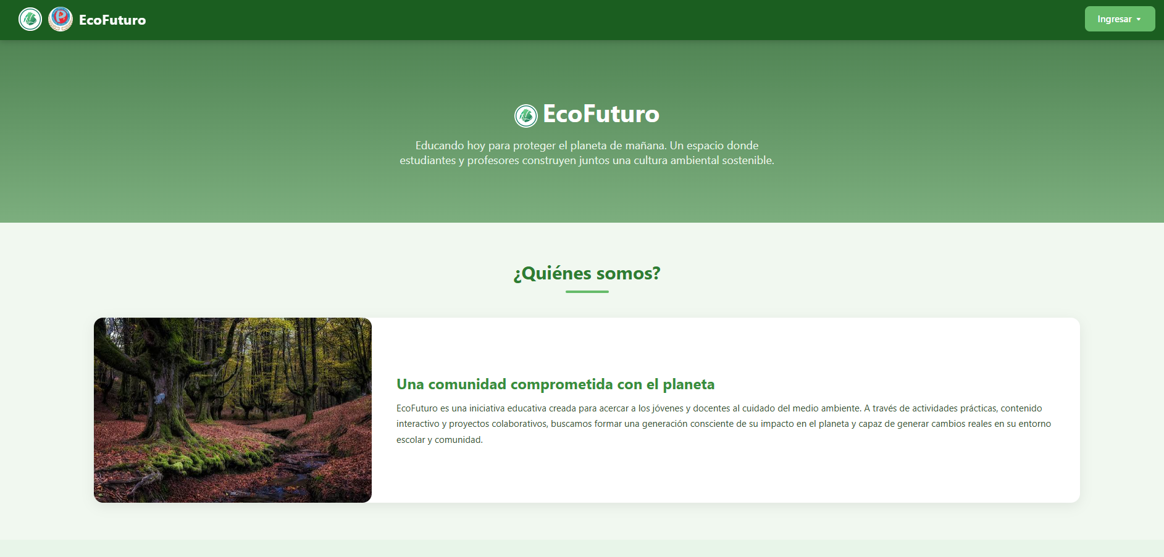
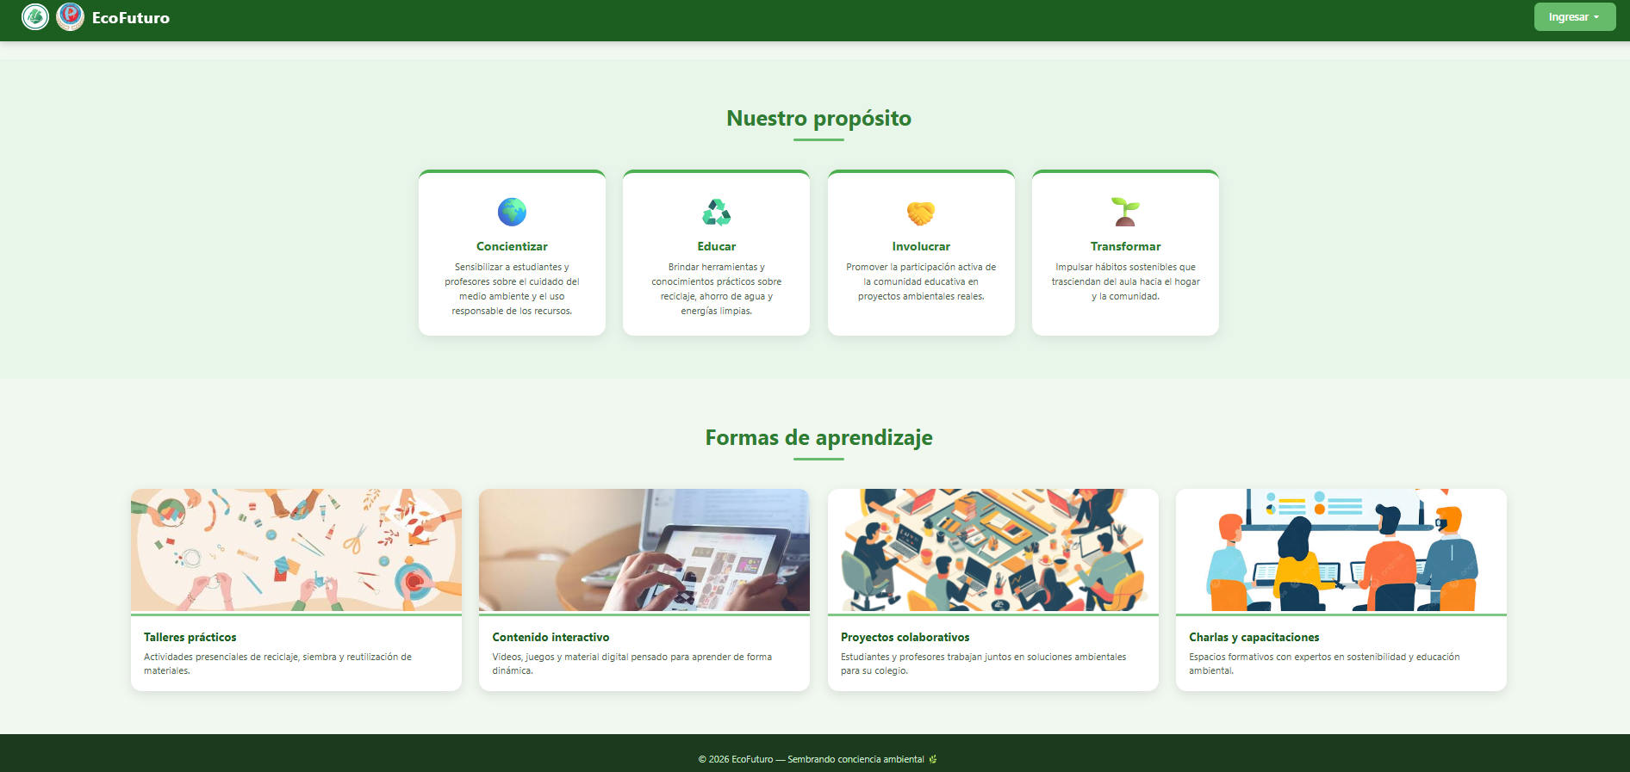

2. Código Fuente Completo (index.php)
<?php
// index.php - Página principal de EcoFuturo / Proyecto Reciclaje
$mostrarErrorCredenciales = ($_GET['error'] ?? '') === 'credenciales';
?>
<!DOCTYPE html>
<html lang="es">
<head>
<meta charset="UTF-8">
<meta name="viewport" content="width=device-width, initial-scale=1.0">
<title>EcoFuturo - Educación Ambiental</title>
<style>
* {
margin: 0;
padding: 0;
box-sizing: border-box;
font-family: 'Segoe UI', Arial, sans-serif;
}

body {
background: #f1f8f0;
color: #1b3a1e;
}

/* ===== BARRA DE NAVEGACIÓN ===== */
header {
background: #1b5e20;
display: flex;
justify-content: space-between;
align-items: center;
padding: 14px 30px;
box-shadow: 0 2px 10px rgba(0,0,0,0.2);
position: sticky;
top: 0;
z-index: 100;
}

.logo {
display: flex;
align-items: center;
gap: 10px;
}

.logo img {
width: 42px;
height: 42px;
border-radius: 50%;
object-fit: cover;
background: #a5d6a7;
}

.logo span {
color: #ffffff;
font-size: 22px;
font-weight: 700;
letter-spacing: 0.5px;
}

/* Menú desplegable de ingreso */
.menu-ingreso {
position: relative;
}

.btn-ingreso {
background: #66bb6a;
color: #ffffff;
border: none;
padding: 10px 20px;
border-radius: 8px;
font-size: 15px;
font-weight: 600;
cursor: pointer;
display: flex;
align-items: center;
gap: 6px;
transition: background 0.3s;
}

.btn-ingreso:hover {
background: #4caf50;
}

.lista-desplegable {
display: none;
position: absolute;
right: 0;
top: 48px;
background: #ffffff;
min-width: 220px;
border-radius: 10px;
overflow: hidden;
box-shadow: 0 8px 20px rgba(0,0,0,0.25);
}

.lista-desplegable.activo {
display: block;
}

.lista-desplegable a {
display: flex;
align-items: center;
gap: 10px;
padding: 13px 18px;
text-decoration: none;
color: #1b5e20;
font-size: 14px;
font-weight: 600;
border-bottom: 1px solid #e8f5e9;
transition: background 0.2s;
}

.lista-desplegable a:last-child {
border-bottom: none;
}

.lista-desplegable a:hover {
background: #e8f5e9;
}

.alerta-login {
margin: 16px auto 0;
width: min(92%, 680px);
padding: 12px 16px;
border: 1px solid #f1aeb5;
border-left: 5px solid #c62828;
border-radius: 6px;
background: #f8d7da;
color: #842029;
text-align: center;
font-size: 15px;
font-weight: 600;
}

/* ===== SECCIÓN HERO ===== */
.hero {
position: relative;
background: linear-gradient(rgba(27,94,32,0.75), rgba(46,125,50,0.6)),
url('img/hero-bosque.jpg');
background-size: cover;
background-position: center;
color: #ffffff;
text-align: center;
padding: 90px 20px;
}

.hero h1 {
font-size: 40px;
margin-bottom: 15px;
}

.hero-logo {
width: 38px;
height: 38px;
object-fit: contain;
vertical-align: middle;
margin-right: 8px;
border-radius: 50%;
background: #a5d6a7;
}

.hero p {
font-size: 18px;
max-width: 650px;
margin: 0 auto;
color: #e8f5e9;
}

/* ===== SECCIONES GENERALES ===== */
section {
padding: 60px 8%;
}

.titulo-seccion {
text-align: center;
font-size: 30px;
color: #2e7d32;
margin-bottom: 40px;
position: relative;
}

.titulo-seccion::after {
content: "";
display: block;
width: 70px;
height: 4px;
background: #66bb6a;
margin: 10px auto 0;
border-radius: 5px;
}

/* Quiénes somos */
.quienes-somos {
display: flex;
align-items: center;
gap: 40px;
flex-wrap: wrap;
background: #ffffff;
border-radius: 15px;
box-shadow: 0 5px 20px rgba(0,0,0,0.08);
}

.quienes-somos img {
flex: 1 1 350px;
width: 100%;
max-width: 450px;
border-radius: 15px;
object-fit: cover;
height: 300px;
}

.quienes-somos-texto {
flex: 1 1 350px;
}

.quienes-somos-texto h3 {
color: #388e3c;
font-size: 24px;
margin-bottom: 12px;
}

.quienes-somos-texto p {
font-size: 15px;
line-height: 1.7;
color: #33502f;
}

/* Nuestro propósito */
.proposito {
background: #e8f5e9;
}

.tarjetas-proposito {
display: flex;
gap: 25px;
flex-wrap: wrap;
justify-content: center;
}

.tarjeta {
background: #ffffff;
border-radius: 15px;
padding: 25px;
width: 260px;
text-align: center;
box-shadow: 0 5px 15px rgba(0,0,0,0.08);
border-top: 5px solid #4caf50;
transition: transform 0.3s;
}

.tarjeta:hover {
transform: translateY(-6px);
}

.tarjeta .icono {
font-size: 40px;
margin-bottom: 12px;
}

.tarjeta h4 {
color: #2e7d32;
margin-bottom: 8px;
font-size: 17px;
}

.tarjeta p {
font-size: 13.5px;
color: #4a614a;
line-height: 1.5;
}

/* Formas de aprendizaje */
.aprendizaje-grid {
display: grid;
grid-template-columns: repeat(auto-fit, minmax(260px, 1fr));
gap: 25px;
}

.aprendizaje-tarjeta {
border-radius: 15px;
overflow: hidden;
box-shadow: 0 5px 15px rgba(0,0,0,0.1);
background: #ffffff;
}

.aprendizaje-tarjeta img {
width: 100%;
height: 170px;
object-fit: cover;
}

.aprendizaje-info {
padding: 18px;
border-top: 4px solid #81c784;
}

.aprendizaje-info h4 {
color: #1b5e20;
margin-bottom: 8px;
font-size: 16px;
}

.aprendizaje-info p {
font-size: 13.5px;
color: #4a614a;
line-height: 1.5;
}

/* ===== FOOTER ===== */
footer {
background: #1b3a1e;
color: #c8e6c9;
text-align: center;
padding: 25px;
font-size: 13px;
}

@media (max-width: 600px) {
.hero h1 { font-size: 28px; }
.titulo-seccion { font-size: 24px; }
}
</style>
</head>
<body>

<!-- ===== ENCABEZADO ===== -->
<header>
<div class="logo">
<div style="display:flex; align-items:center; gap:10px; color:#fff;">
<img src="img/logo-eco.svg?v=20261025-2" alt="Logo EcoFuturo" style="width:38px; height:38px; object-fit:contain; border-radius:50%; background:#fff;">
<img src="img/logo-colegio.png" alt="Escudo del colegio" style="width:40px; height:40px; object-fit:cover; border-radius:50%; background:#fff;">
<span>EcoFuturo</span>
</div>
</div>

<div class="menu-ingreso">
<button class="btn-ingreso" onclick="alternarMenu()">Ingresar ▾</button>
<div class="lista-desplegable" id="listaIngreso">
<a href="vistas/autenticacion/formularioEstudianteInfo.php">🎓 Soy Estudiante</a>
<a href="vistas/autenticacion/formularioProfesor.php">🍎 Soy Profesor</a>
<a href="vistas/admin/loginAdmin.php">🛠️ Soy Administrador</a>
<a href="vistas/autenticacion/login.php">👤 Iniciar Sesión</a>
</div>
</div>
</header>

<?php if ($mostrarErrorCredenciales): ?>
<div class="alerta-login" role="alert">Usuario, contraseña o rol incorrectos.</div>
<?php endif; ?>

<!-- ===== HERO ===== -->
<div class="hero">
<h1><img src="img/logo-eco.svg?v=20261025-2" alt="" class="hero-logo">EcoFuturo</h1>
<p>Educando hoy para proteger el planeta de mañana. Un espacio donde estudiantes y profesores construyen juntos una cultura ambiental sostenible.</p>
</div>

<!-- ===== QUIÉNES SOMOS ===== -->
<section>
<h2 class="titulo-seccion">¿Quiénes somos?</h2>
<div class="quienes-somos">
<img src="img/quienes-somos.jpg" alt="Naturaleza">
<div class="quienes-somos-texto">
<h3>Una comunidad comprometida con el planeta</h3>
<p>
EcoFuturo es una iniciativa educativa creada para acercar a los jóvenes y docentes
al cuidado del medio ambiente. A través de actividades prácticas, contenido interactivo
y proyectos colaborativos, buscamos formar una generación consciente de su impacto
en el planeta y capaz de generar cambios reales en su entorno escolar y comunidad.
</p>
</div>
</div>
</section>

<!-- ===== NUESTRO PROPÓSITO ===== -->
<section class="proposito">
<h2 class="titulo-seccion">Nuestro propósito</h2>
<div class="tarjetas-proposito">
<div class="tarjeta">
<div class="icono">🌍</div>
<h4>Concientizar</h4>
<p>Sensibilizar a estudiantes y profesores sobre el cuidado del medio ambiente y el uso responsable de los recursos.</p>
</div>
<div class="tarjeta">
<div class="icono">♻️</div>
<h4>Educar</h4>
<p>Brindar herramientas y conocimientos prácticos sobre reciclaje, ahorro de agua y energías limpias.</p>
</div>
<div class="tarjeta">
<div class="icono">🤝</div>
<h4>Involucrar</h4>
<p>Promover la participación activa de la comunidad educativa en proyectos ambientales reales.</p>
</div>
<div class="tarjeta">
<div class="icono">🌱</div>
<h4>Transformar</h4>
<p>Impulsar hábitos sostenibles que trasciendan del aula hacia el hogar y la comunidad.</p>
</div>
</div>
</section>

<!-- ===== FORMAS DE APRENDIZAJE ===== -->
<section>
<h2 class="titulo-seccion">Formas de aprendizaje</h2>
<div class="aprendizaje-grid">
<div class="aprendizaje-tarjeta">
<img src="img/talleres.jpg" alt="Talleres prácticos">
<div class="aprendizaje-info">
<h4>Talleres prácticos</h4>
<p>Actividades presenciales de reciclaje, siembra y reutilización de materiales.</p>
</div>
</div>
<div class="aprendizaje-tarjeta">
<img src="img/interactivo.jpg" alt="Contenido interactivo">
<div class="aprendizaje-info">
<h4>Contenido interactivo</h4>
<p>Videos, juegos y material digital pensado para aprender de forma dinámica.</p>
</div>
</div>
<div class="aprendizaje-tarjeta">
<img src="img/proyectos.jpg" alt="Proyectos colaborativos">
<div class="aprendizaje-info">
<h4>Proyectos colaborativos</h4>
<p>Estudiantes y profesores trabajan juntos en soluciones ambientales para su colegio.</p>
</div>
</div>
<div class="aprendizaje-tarjeta">
<img src="img/charlas.jpg" alt="Charlas y capacitaciones">
<div class="aprendizaje-info">
<h4>Charlas y capacitaciones</h4>
<p>Espacios formativos con expertos en sostenibilidad y educación ambiental.</p>
</div>
</div>
</div>
</section>

<!-- ===== PIE DE PÁGINA ===== -->
<footer>
&copy; <?php echo date("Y"); ?> EcoFuturo — Sembrando conciencia ambiental 🌿
</footer>

<script>
function alternarMenu() {
document.getElementById('listaIngreso').classList.toggle('activo');
}

// Cierra el menú si se hace clic fuera de él
window.addEventListener('click', function (e) {
const menu = document.querySelector('.menu-ingreso');
const lista = document.getElementById('listaIngreso');
if (!menu.contains(e.target)) {
lista.classList.remove('activo');
}
});
</script>

</body>
</html>

